ГОСУДАРСТВЕННЫЙ СТАНДАРТ СОЮЗА ССР
ЦЕМЕНТЫ.
МЕТОДЫ ОПРЕДЕЛЕНИЯ ТОНКОСТИ ПОМОЛА
ГОСТ 310.2-76
ИЗДАТЕЛЬСТВО СТАНДАРТОВ
МОСКВА

ЦЕМЕНТЫ
Методы определения ГОСТ
тонкости помола 310.2-76
Cements.
Methods of grinding fineness determination
Дата введения 01.01.78

Настоящий стандарт распространяется на все виды цемента и устанавливает методы испытаний для определения тонкости помола.

1. ОПРЕДЕЛЕНИЕ ТОНКОСТИ ПОМОЛА ЦЕМЕНТА ПО ОСТАТКУ НА СИТЕ
1.1. Аппаратура
1.1.1. Сито с сеткой № 008 по ГОСТ 6613.
Сетка должна быть хорошо натянута и плотно зажата в цилиндрической обойме. Сетку сита периодически осматривают в лупу. При обнаружении каких-либо дефектов в сетке (дырки, отход ткани от обоймы и т. д.) ее немедленно заменяют новой.
1.1.2. Прибор для механического или пневматического просеивания цемента.
Указанные приборы должны отвечать требованиям соответствующих технических условий.
1.2. Проведение испытаний
1.2.1. Пробу цемента, подготовленную по ГОСТ 310.1, высушивают в сушильном шкафу при температуре 105-110°С в течение 2,ч.и охлаждают в эксикаторе.
1.2.2. При использовании прибора для механического просеивания отвешивают 50 г цемента с точностью до 0,05 г и высыпают его на сито. Закрыв сито крышкой, устанавливают его в прибор для механического просеивания. Через 5-7 мин от начала просеивания останавливают прибор, осторожно снимают донышко и высыпают из него прошедший через сито цемент, прочищают сетку с нижней стороны мягкой кистью, вставляют донышко и продолжают просеивание.
(Измененная редакция, Изм. № 1).
1.2.2.1. Операцию просеивания считают законченной, если при контрольном просеивании сквозь сито проходит не более 0,05 г цемента.
Контрольное просеивание выполняют вручную при снятом донышке на бумагу в течение 1 мин.
1.2.3. Тонкость помола цемента определяют как остаток на сите с сеткой № 008 в процентах к первоначальной массе просеиваемой пробы с точностью до 0,1 %.
1.2.4. При использовании приборов для пневматического просеивания испытания выполняют в соответствии с инструкцией, прилагаемой к прибору.
1.2.5. При отсутствии в лаборатории приборов для механического или пневматического просеивания цемента допускается производить ручное просеивание.

2. ОПРЕДЕЛЕНИЕ ТОНКОСТИ ПОМОЛА ЦЕМЕНТА ПО УДЕЛЬНОЙ ПОВЕРХНОСТИ
2.1. Определение тонкости помола цемента по удельной поверхности выполняется факультативно.
2.2. Аппаратура
2.2.1. Прибор Ле-Шателье (чертеж).
2.2.2. Прибор для определения удельной поверхности методом воздухопроницаемости типа ПСХ, выпускаемый по соответствующим техническим условиям.
2.3. Определение плотности цемента
2.3.1. Прибор Ле-Шателье, закрепленный в штативе, помещают в стеклянный сосуд с водой так, чтобы вся его градуированная часть была погружена в воду. Необходимо, чтобы при отсчетах уровня жидкости в приборе температура воды в сосуде соответствовала температуре, при которой производили градуировку прибора.
2.3.2. Прибор наполняют обезвоженным керосином до нижней нулевой черты по нижнему мениску. После этого свободную от керосина часть прибора (выше нулевой черты) тщательно протирают тампоном из фильтровальной бумаги.

Прибор для определения плотности цемента
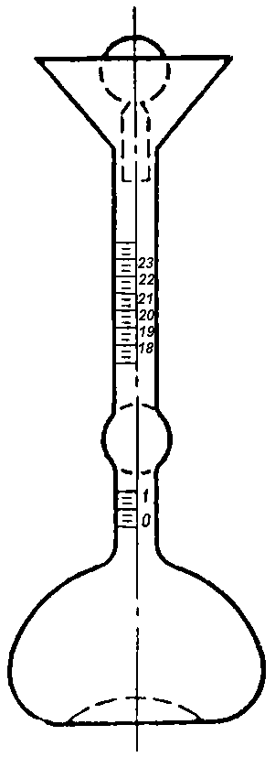

2.3.3. От пробы цемента по п. 1.2.1 отвешивают с точностью до 0,01г 65 г цемента и высыпают его в прибор ложечкой через воронку небольшими равномерными порциями до тех пор, пока уровень жидкости в приборе не поднимется до одного из делений в пределах верхней градуированной части прибора.
Для удаления пузырьков воздуха прибор с содержимым вынимают из сосуда с водой и поворачивают его в наклонном положении в течении 10 мин на гладком резиновом коврике. После чего прибор снова помещают в сосуд с водой не менее чем на 10 мин и производят отсчет уровня жидкости в приборе.
2.3.4. Плотность цемента (γ_{ц}), г/см³, вычисляют по формуле
где m_{ц} - навеска цемента, г;
V - объем жидкости, вытесненный цементом, см³.
Плотность испытуемого цемента вычисляют с точностью до 0,01 г/см³ как среднее арифметическое значение результатов двух определений, расхождение между которыми не должно превышать 0,02 г/см³.
2.3.5. Допускается использование других методов определения плотности, обеспечивающих в соответствии с действующими для них инструкциями точность не менее ±0,01 г/см³.
2.4. Определение удельной поверхности цемента
2.4.1. Пробу цемента для испытаний готовят по п. 1.2.1.
2.4.2. Удельную поверхность цемента определяют в соответствии с инструкцией, прилагаемой к прибору.
Для проведения расчетов используют величину плотности цемента, определенную по п. 2.3.

ИНФОРМАЦИОННЫЕ ДАННЫЕ
1. РАЗРАБОТАН Министерством промышленности строительных материалов СССР
Государственным комитетом СССР по делам строительства Министерством энергетики и электрификации СССР
РАЗРАБОТЧИКИ
Н. П. Штейерт, М. Л. Астахова, канд. техн. наук; 3. Б. Энтин, канд. техн. наук; В. П. Рязин, канд. техн. наук; Л. Л. Малинина, д-р техн. наук; Л. С. Клюева, канд. техн. наук (руководители темы); Б. И. Подобрянская; Л. С. Гейдарова; Л. А. Левейкес; Е. Т. Яшина; М. И. Бруссер, канд. техн. наук; Н. Л. Комарова; Ю. М. Милянцевич; В. Б. Судаков, канд. техн. наук; Ц. Г. Гинзбург, канд. техн. наук; А. А. Борисов, канд. техн. наук; Н. Е. Микиртумова
2. ВНЕСЕН Министерством промышленности строительных материалов СССР
3. УТВЕРЖДЕН И ВВЕДЕН В ДЕЙСТВИЕ Постановлением Государственного комитета СССР по делам строительства от 14.10.76 № 169
4. ВЗАМЕН ГОСТ 310-60 в части определения тонкости помола
5. ССЫЛОЧНЫЕ НОРМАТИВНО-ТЕХНИЧЕСКИЕ ДОКУМЕНТЫ
Обозначение НТД, на который дана ссылка | Номер пункта
ГОСТ 310.1-76 | 1.2.1.
ГОСТ 6613-86 | 1.1.1

6. Переиздание (ноябрь 1992 г.) с Изменением № 1, утвержденным в августе 1984 г. (ИУС 1-85)

